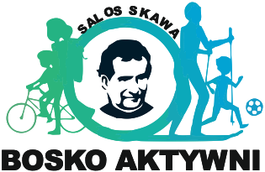
S.L. Salezjańskiej Organizacji Sportowej Rzeczypospolitej
Polskiej "Bosko Aktywni" Skawa
Skrócona S.L. SALOS RP "BOSKO AKTYWNI"
Skawa 8
34 - 713 Skawa

SALOS BOSKO AKTYWNI
/KARTA/

Data przyjęcia: ……………………………………………………..
Nazwisko
Imię/Imiona
Data urodzenia
Miejsce urodzenia
PESEL
Adres zamieszkania
Telefon komórkowy
Płeć | Kobieta/Mężczyzna*
Dyscyplina | Piłka nożna/Piłka siatkowa/Turystyka/Sekcja rowerowa/Sekcja narciarska*
Dyscyplina - /inne/

* - niepotrzebne skreślić
Uwagi: ……………………………………………………………………………………………………………………………………………………………
……………………………………………………………………………………………………………………………………………………………
……………………………………………………………………………………………………………………………………………………………

………………………………………………… …………………………………………………
Podpis kandydata Podpis Rodzica/Opiekuna

